И.М. Бондарева
8 класс
Русский язык
Дата урока: 24.06.22
Урок 89 Систематизация изученного по теме «Обособленные члены предложения».
Цель урока: закрепить полученные знания об обособленных членах предложения.

ХОД УРОКА
- Организационный момент.
ЗДРАВСТВУЙТЕ!!!

Двадцать четвертое июня
Классная работа
- Актуализация знаний

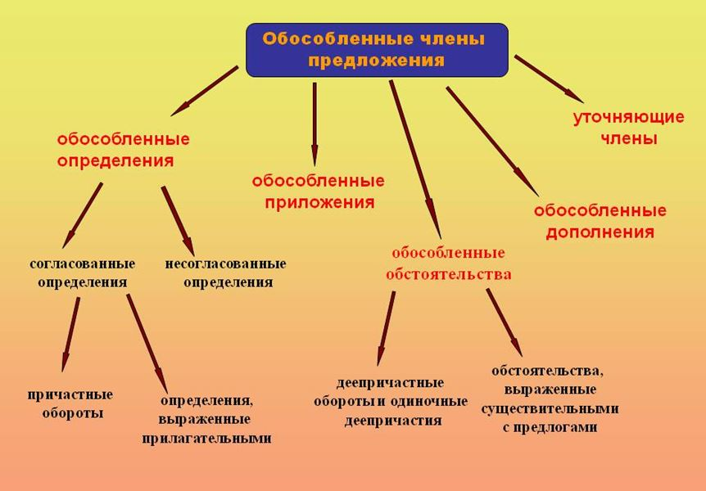
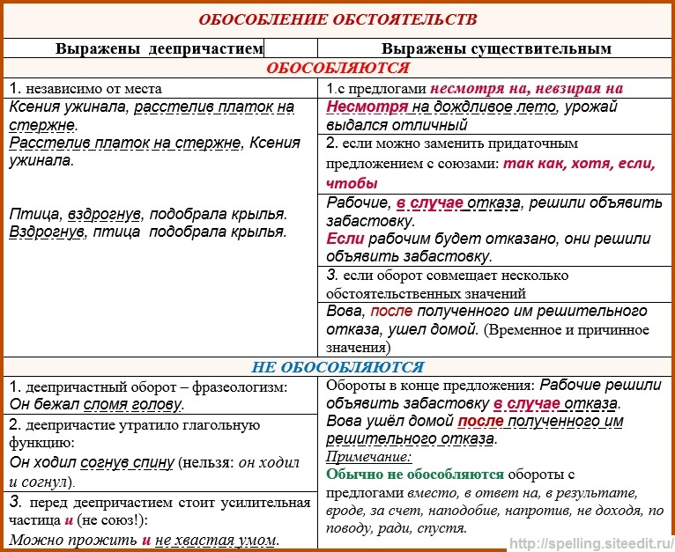

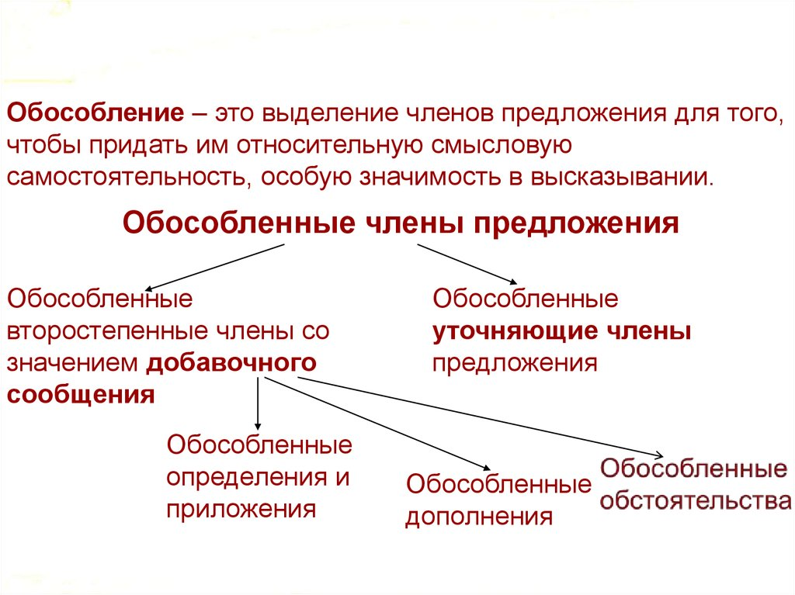
- Задание.
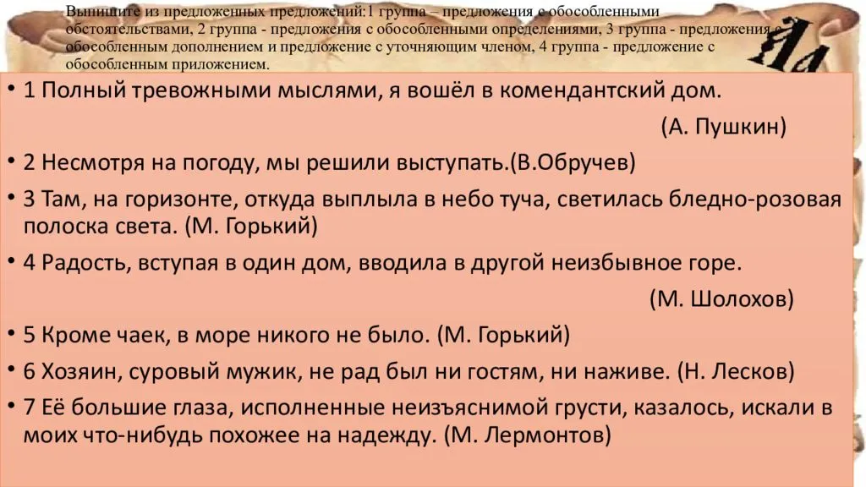

До свидания!!!

